ACTIVIDADE DESENVOLTA NO SERVIZO EXERCICIO 2018
ÁREA DE CONTRATACIÓN
1.- Contratos celebrados por tipos contractuais e por procedementos de contratación:
O Servizo de xestión económica e contratación é fundamentalmente o que leva a cabo a xestión dos expedientes xerados pola contratación administrativa agás os que se indican de seguido, pois estes atópanse desconcentrados nos administradores/as de ámbito, campus e centros.
- os correspondentes aos contratos de subministracións e servizos adxudicados mediante procedemento negociado por razón de contía, cando o seu valor estimado (IVE non incluído) non sexa superior ao establecido no artigo 177.2 do Texto refundido da lei de contratos do sector público (TRLCSP), aprobado por Real Decreto Lexislativo 3/2011, do 14 de novembro (vixente ata o 8/3/2018)
- os correspondentes aos contratos de obras, subministracións e servizos adxudicados mediante procedemento aberto simplificado, tramitación reducida, a que se refire o artigo 159.6 da Lei 9/2017, do 8 de novembro, de Contratos do Sector Público (LCSP), que se atopa en vigor dende o 9/3/2018.
Na memoria non se inclúe información relativa aos denominados contratos menores regulados nos artigos 111 e 138.3 do TRLCSP e no artigo 118 da LCSP. Ao respecto indicar que a publicidade relativa a ditos contratos, en base ao disposto no artigo 63.4 da LCSP, efectúase na Plataforma de Contratación do Sector Público (PCSP), podéndose acceder a devandita información a través do perfil do contratante da Universidad de Vigo na PCSP e premendo na pestana de documentos.
Os aspectos máis salientables da contratación pública correspondente aos distintos tipos de contratos administrativos - obras, subministracións, servizos - administrativos especiais, compra pública precomercial e os contratos de carácter privado do exercicio 2018, aparecen reflectidos nos cadros e gráficos que se indican de seguido.

 | CADRO Nº 1: Comparativa de volume de contratación nos cinco últimos exercicios
 | Exercicio 2013 | Exercicio 2014 | Exercicio 2015 | Exercicio 2016 | Exercicio 2017 | Exercicio 2018 | Diferencia co exercicio 2017 | % Increm./Dimin.  2018
Importes de adxudicación | 13.455.796,35€ | 6.491.730,19 € | 17.957.940,99 € | 5.784.354,29 | 12.411.236,52 | 5.216.014,.45 | - 7.195.222,52 | -42,03 %
Nº de expedientes | 35 | 45 | 70 | 19 | 34 | 31 | - 3 | -8,82 %

CADRO 2: Cadro resumo por número de procedementos de adxudicación
TIPO DE CONTRATO | PROCEDEMENTO NEGOCIADO | ABERTO TRAMITACIÓN REDUCIDA | PROCEDEMENTO ABERTO | TOTAL
OBRAS | 2 |  | 1 | 3
SERVIZOS |  | 3 | 5 | 8
SUBMINISTRACIÓNS |  | 5 | 12 | 17
PRIVADOS |  |  | 3 | 3
TOTAIS | 2 | 8 | 21 | 31

CADRO 3: Resumo por cada tipo de contrato de: número de expedientes, importes principais e baixas
TIPO DE CONTRATO | Nº DE EXPEDIENTES | IMPORTES DE LICITACIÓN | IMPORTE DE ADXUDICACIÓN | BAIXAS
OBRAS | 3 | 870.116,56 € | 709.458,30 € | 160.658,26 €
SERVIZOS | 8 | 2.566.381,93 € | 2.180.457,85 € | 385.924,08 €
SUBMINISTRACIÓNS | 17 | 2.331.038,42 € | 2.181.018,00 € | 150.020,42 €
PRIVADOS | 3 | 225.669,92 € | 145.080,30 € | 80.589,62 €
TOTAIS | 31 | 5.993.206,83 € | 5.216.014,45 € | 777.192,38 €
No cadro anterior obsérvase que as baixas producidas nos procedementos de adxudicación supuxeron en cómputo global un aforro de 1.431.513,34 euros.
CADRO 4: Información por tipo de contrato sobre os importes de adxudicación
TIPO DE CONTRATO | PROCEDIMENTO ABERTO |  | PROCEDEMENTO RESTRINXIDO |  | PROCEDEMENTO NEGOCIADO |  | DIÁLOGO COMPETITIVO | ADXUDICACIÓN DIRECTA | TOTAL
 | Multiplicidade de criterio | Criterios  automáticos | Multiplicidade de criterio | Criterios automáticos | Con publicidade | Sen publicidade
Obras | 1 |  |  |  | 2 |  |  |  | 709.458,30 €
Subministracións | 1 | 16 |  |  |  |  |  |  | 2.181.018,00 €
Servizos | 3 | 5 |  |  |  |  |  |  | 2.180.457,85 €
Privados | 3 |  |  |  |  |  |  |  | 145.080,30 €
GRÁFICO 1: Volume total de contratación

GRÁFICO 2: Volume total de contratación

GRÁFICO 3: Baixas entre licitacións e adxudicacións

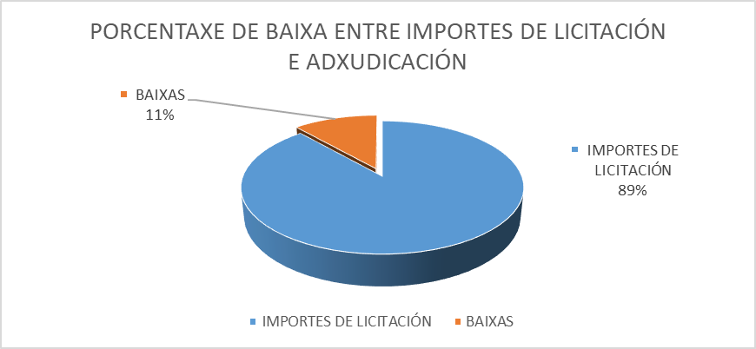

GRÁFICO 4: Totais de adxudicación mediante procedemento Negociado

GRÁFICO 5: Totais de adxudicacións mediante procedemento Aberto

GRÁFICO 6: Totais de adxudicacións mediante procedemento Aberto Simplificado Tramitación Reducida

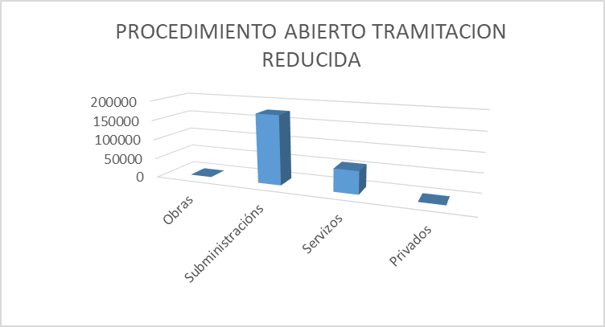

GRÁFICO 7: Valores porcentuais en ambos os dous procedementos

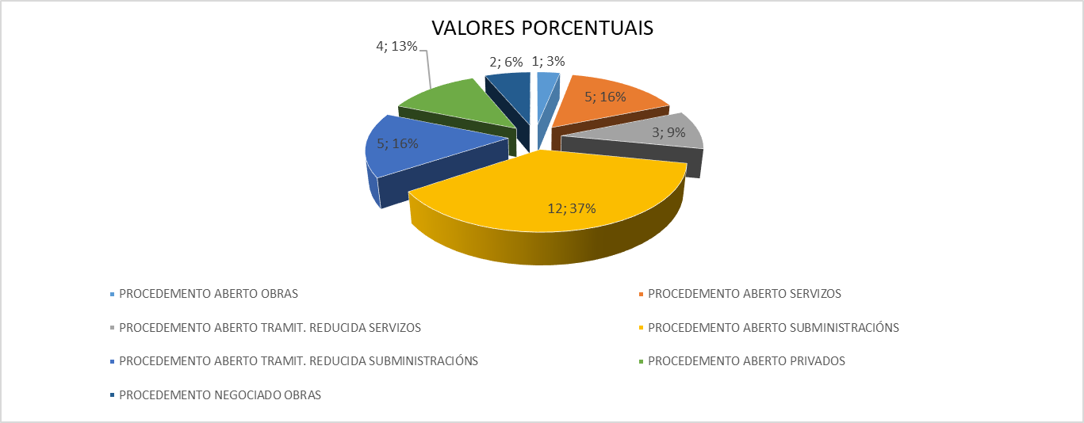

GRÁFICO 8: Formas de adxudicación expedientes
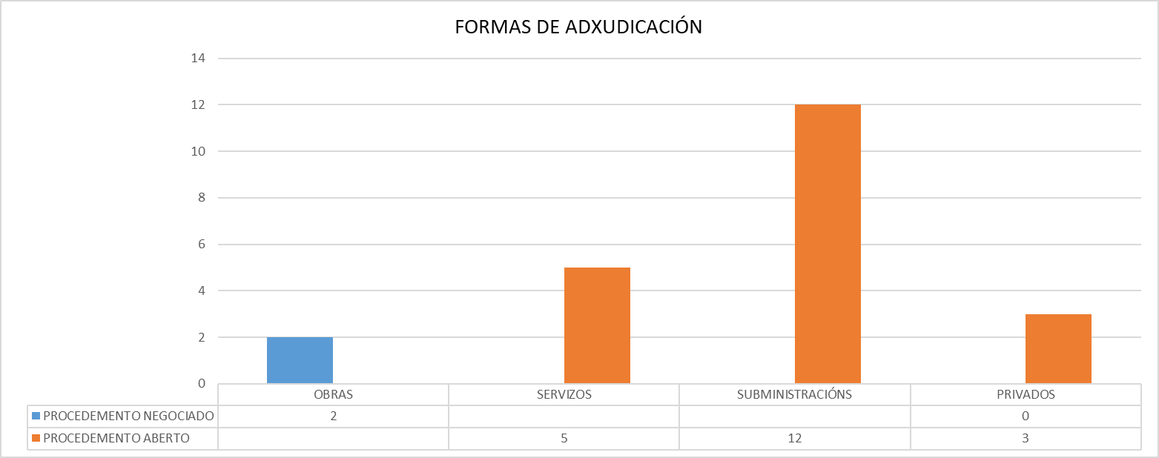

Comparativa de documentos contables tramitados na área de xestión económica
 | 2010 | 2011 | 2012 | 2013 | 2014 | 2015 | 2016 | 2017 | 2018
Documentos válidos | 6.330 | 5.811 | 6.688 | 7.939 | 9.230 | 10.058 | 9.970 | 9.649 | 9.696
Importe | 14.418.352,49 € | 8.868.589,72 € | 8.457.466,87€ | 10.193.318,54€ | 10.973.525,25€ | 23.155.833,03 € | 17.940.409,46 € | 19.554.008,07 | 22.362.351,24
Importe /documento | 2.277,78 € | 1526,18 € | 1.264,57€ | 1.283,95€ | 1.188,90€ | 2.302,23 | 1.799,44 | 2026,54 | 2306,35
Importe (en miles ) | 14.418,35 € | 8.868,59 € | 8.457,47€ | 10.193,31€ | 10.973,52€ | 23.155,83 | 17.940,40 | 19.554,01 | 22.362,35

Comparativa de documentos contables tramitados na área de contratación
 | 2010 | 2011 | 2012 | 2013 | 2014 | 2015 | 2016 | 2017 | 2018
Documentos válidos | 643 | 483 | 583 | 498 | 522 | 398 | 320 | 186 | 124
Importe | 15.228.161,78 € | 12.210.074,38 € | 14.866.710,43€ | 10.651.914,77€ | 12.285.645,38€ | 7.376.552,03 € | 3.853.056,74 € | 5.246.154,02 | 2.770.514,16
Importe/documento | 23.682,99 € | 25.279,66 € | 25.500,36€ | 21.389,39€ | 23.535,72€ | 18.534,05 € | 12.040,80 | 28.205,13 | 22.342,86
Importe (en miles ) | 15.228,16 € | 12.210,07 € | 14.866,71€ | 10.651,91€ | 12.285,64€ | 7.376,55 € | 3.853,05 | 5.246,16 | 2770,51

FACTURAS EMITIDAS EN 2018: 192
IMPORTE TOTAL FACTURADO: 465.844,26 €

EXPEDIENTES DE OBRAS PENDENTES DE ADXUDICAR A 31/12/2018
Nº EXP. | PROCED. | EMPRESA | OBXECTO | CENTRO | IMPORTE DE LICITACIÓN | IMPORTE DE ADXUDICACIÓN | BAIXA | % BAIXA
400/18 | ABERTO |  | REFORMA NAS INSTALACIÓNS DE PRODUCCIÓN TÉRMICA DE CLIMATIZACIÓN DO ANIMALARIO EDIFICIO CACTI-CINBIO | Universidade de Vigo | 126.508,09
401/18 | ABERTO |  | SUSTITUCION DOS CONXUNTOS DE AIRE ACONDICIONADO NO SALÓN DE ACTOS DA FACULTADE DE CCEE | Universidade de Vigo | 119.860,03

EXPEDIENTES DE SUMINISTRACIÓNS PENDENTES DE ADXUDICAR A 31/12/2018
Nº EXP. | PROCED. | EMPRESA | OBXECTO | CENTRO | IMPORTE DE LICITACIÓN | IMPORTE DE ADXUDICACIÓN | BAIXA | %BAIXA
21/18 | ABERTO |  | DOTACIÓN DE EQUIPAMIENTO DE 6 UNIDADES DE MINIMOOC STUDIO, 6 UNIDADES DE REC-CLASSROOM MOBILE MOOCS STUDIO Y LOCAL SERVER EN MARRUECOS. PROYECTO MARMOOC | Universidade de Vigo | 260.528,93
8/18 | ABERTO |  | SUMINISTRO DE DIVERSOMATERIAL FUNGIBLE Y PEQUEÑO EQUIPAMENTO DE LABORATORIO, PRODUCTOS QUÍMICOS, REACTIVOS, ETC | Universidade de Vigo | 17 lotes :  142.353.- cada lote

EXPEDIENTES DE SERVIZOS PENDENTES DE ADXUDICAR A 31/12/2018
Nº EXP. | PROCED. | EMPRESA | OBXECTO | CENTRO | IMPORTE DE LICITACIÓN | IMPORTE DE ADXUDICACIÓN | BAIXA | % BAIXA
311/18 | ABERTO | LOTE 1: | SERVIZO DE LIMPEZA RESPETUOSO CO MEDIOAMBIENTE E COA SEGURIDADE E SAUDE LABORAL EN DISTINTOS CENTROS DA UNIVERSIDADE DE VIGO | Universidade de Vigo | 96.800,00
 | ABERTO | LOTE 2: | SERVIZO DE LIMPEZA RESPETUOSO CO MEDIOAMBIENTE E COA SEGURIDADE E SAUDE LABORAL EN DISTINTOS CENTROS DA UNIVERSIDADE DE VIGO | Universidade de Vigo | 217.800,00
314/18 | ABERTO | LOTE 1: | SERVIZO DE ACTIVIDADES FÍSICAS PARA LA SALUD Y DE FITNES EN EL ÁREA DE BIENESTAR, SALUD Y DEPORTE | Universidade de Vigo | 134.071,99
 | ABERTO | LOTE 2: | SERVICIO DE ACTIVIDADES FÍSICAS PARA LA SALUD Y DE FITNES EN EL ÁREA DE BIENESTAR, SALUD Y DEPORTE | Universidade de Vigo | 109.567,11
 | ABERTO | LOTE 3: | SERVICIO DE ACTIVIDADES FÍSICAS PARA LA SALUD Y DE FITNES EN EL ÁREA DE BIENESTAR, SALUD Y DEPORTE | Universidade de Vigo | 97.301,09

EXPEDIENTES DE OBRAS CONVOCADOS NO 2017 E ADXUDICADOS NO EXERCICIO 2018
Nº EXP. | PROCED. | EMPRESA | OBXECTO | CENTRO | IMPORTE DE LICITACIÓN | IMPORTE DE ADXUDICACIÓN | BAIXAS | % BAIXA
402/17 | NEGOCIADO | DESARROLLA OBRAS Y SERVICIOS | AMPLIACIÓN DAS INFRAESTRUCTURAS E INSTALACIÓNS PARA EXPERIMENTACIÓN EN MESOCOSMOS DA ESTACIÓN MARIÑA DE TORALLA. ECIMAT | Universidade de Vigo | 239.371,11 | 229.791,10 | 9.580,01 | 4,00%
403/17 | ABERTO | DESARROLLA OBRAS Y SERVICIOS S.L. | ADECUACIÓN DE LOCAL PARA ZOOTECA, LITOTECA E HERBARIO NO CAMPUS DE VIGO | Universidade de Vigo | 494.523,65 | 347.390,00 | 147.133,65 | 29,75%
404/17 | NEGOCIADO | DESARROLLA OBRAS Y SERVICIOS | REFORMA E DOTACIÓN DAS INSTALACIÓNS DO INVERNADOIRO NO CAMPUS NORTE DE OURENSE | Universidade de Vigo | 136.221,80 | 132.277,20 | 3.944,60 | 2,90%

EXPEDIENTES DE SUBMINISTRACIÓNS CONVOCADOS E ADXUDICADOS NO EXERCICIO 2018
Nº EXP. |  | PROCED. |  | EMPRESA | OBXECTO | CENTRO |  | IMPORTE DE LICITACIÓN |  | IMPORTE DE ADXUDICACIÓN |  |  | BAIXA |  | % BAIXA
1/18 |  | ABERTO |  | EDNON, S.L. | ADQUISICIÓN DE SERVIDORES PARA A INFRAESTRUCTURAS DE VIRTUALIZACIÓN DO ATIC | Universidade de Vigo |  | 145.200.- |  | 84.669,75 |  |  | 60.530,25.- |  | 0.42
3/18 |  | ABERTO |  | PÉREZ RUMBAO CAR, S.L. | ADQUISICIÓN DE VEHÍCULO PARA A ESTACIÓN DE CIENCIAS MARIÑAS DE TORALLA | Universidade de Vigo |  | 31.775,83 |  | 29.982,32 |  |  | 1.793,51 |  | 0,06
4/18 |  | ABERTO |  | LOTE 1: SUMINISTROS TÉCNICOS DE GALICIA S.L.  LOTE 2; R0MERO MUEBLES DE LABORATORIO, S.A. | MOBILIARIO DE LABORATORIO Y OFICINA NO EDIFICIO CAMPUS DA AUGA DE OURENSE (2 LOTES) | Universidade de Vigo |  | Lote 1: 350.000.-  Lote 2: 54.341,1 |  | Lote 1; 288.439,49  Lote 2: 39.810,29 |  |  | Lote 1: 61.560,51  Lote 2: 14.530,81 |  | Lote 1: 0,18  Lote 2: 0,27
5/18 |  | ABERTO SIMPLIFICADO  TRAMITACIÓN REDUCIDA |  | SERVOSIS, S.L. | MARCO DE ENSAYOS DE COMPRESIÓN SERVOCONTROLADO DE 2000 KN CON GRUPO HIDRÁULICO Y SOFTWARE DE CONTROL PARA ENSAYOS DE COMPRESIÓN EN PROBETAS DE ROCA | Universidade de Vigo |  | 35.500.- |  | 30.250.- |  |  | 5.250.- |  | 0,15
7/18 |  | ABERTO |  | PRODEL, S.A. | AMPLIFICADOR DE ESTADO SÓLIDO PARA SU INTEGRACIÓN DENTRO DEL DEMOSTRADOR INSTRUMENTAL DE ALTA RESULUCIÓN FASE 2 (DIAR 2) | Universidade de Vigo |  | 142.000.- |  | 120.998,79 |  |  | 21.001,21 |  | 0,15
9/18 |  | ABERTO SIMPLIFICADO  TRAMITACIÓN REDUCIDA |  | AIR LIQUIDE ESPAÑA, S.A. | SUMINISTRO DE NITRÓGENO LÍQUIDO EN TANQUE CRIOGÉNICO SITUADO EN EL EDIFICIO NUEVO CACTI-CINBIO | Universidade de Vigo |  | 0,34.-€/litro |  | 0,27.-€/litro |  |  | 0,07 |  | 0,21
11/18 |  | ABERTO SIMPLIFICADO  TRAMITACIÓN REDUCIDA |  | ENTIDAD NEW PASCO 2012, S.L. | SUMINISTRO TEMPORAL DEL GRUPO ELECTRÓGENO INSONORIZADO NO EDIFICIO FACULTADES-POLETÉCNICO DO CAMPUS DE OURENSE | Universidade de Vigo |  | 42.301,60.- |  | 28.798.-€ |  |  | 13.503,60 |  | 0,32
13/18 |  | ABERTO |  | Lote 1: MASSO ANALÍTICA  Lote 2: MASSÓ ANALITICA  Lote 3: JASCO ANALÍTICA SPAIN, S.L. | DOTACIÓN DE EQUIPAMENTO DE LABORATORIO DA ÁREA DE QUÍMICA NA ESCOLA DE ENXEÑERÍA AERONÁUTICA E DO ESPAZO | Universidade de Vigo |  | Lote 1: 49.374,05  Lote 2: 25.410.-  Lote 3: 30.976.- |  | Lote 1: 49.368.-  Lote 2: 25.349,50  Lote 3: 30.794,50 |  |  | Lote 1:6,05.-  Lote 2:60,50.-  Lote 3: 181,50.- |  | Lote 1:0,00  Lote 2:0,00  Lote 3:0,01
14/18 |  | ABERTO |  | Lote 1: STRUERS ESPAÑA  Lote 2: COMERCIAL HOSPITALARIA GRUPO 3  Lote 3: METTLER TOLEDO SAE  Lote 4: IZASA SCIENTIFIC, S.L.U.  Lote 5: STRUERS ESPAÑA | DOTACIÓN DE EQUIPAMENTO DE LABORATORIO ÁREA DE ENXEÑERÍA DOS MATERIAIS NA ESCOLA DE ENXEÑERÍA AERONÁUTICA E DO ESPAZO | Universidade de Vigo |  | Lote 1:41.745.-  Lote 2:75.625.-  Lote 3  130.680.-  Lote 4:30.250.-  Lote 5: 15.730.-.- |  | Lote 1: 40.855,67  Lote 2:75.018,73  Lote 3: 129.409,50  Lote 4: 28.732,66  Lote 5: 15.542,05 |  |  | Lote 1: 889,33  Lote 2:606,27  Lote 3: 1.270,50  Lote 4:1.517,34  Lote 5  187,95 |  | Lote 1: 0,02  Lote 2: 0,01  Lote 3: 0,01  Lote 4: 0,05  Lote 5: 0,01
15/18 |  | ABERTO |  | Lote 1: IZASA SCIENTIFIC, .SL.U.  Lote 2: FARO SPAIN, S.L.U.  Lote 3: BRÚel&KAER IBÉRICA | DOTACIÓN DE EQUIPAMENTO DE LABORATORIO ÁREA DE RESISTENCIA DE MATERIAIS/ESTRUCTURAS (E PARCIALMENTE ÁREA DE ENXEÑERÍA DE MATERIAIS) NA ESCOLA DE ENXEÑERÍA AERONÁUTICA E DO ESPAZO | Universidade de Vigo |  | Lote 1: 158.510.-  Lote 2: 85.910.-  Lote 3: 84.700.- |  | Lote 1: 157.300.-  Lote 2: 85.587,16  Lote 3:83.241,95 |  |  | Lote 1  1.210.-  Lote 2: 322,84  Lote 3: 1.458,05 |  | Lote 1: 0,01  Lote 2: 0,00  Lote 3: 0,02
16/18 |  | ABERTO |  | Lote 1: WIN TECH TRADE, S.A.  Lote 2:NM3 DIBERICA SISTEMAS DE METROLOGÍA INDUSTRIAL, S.L.  Lote 3: VIGOTEC, S.L. | DOTACIÓN DE LABORATORIO DE FABRICACIÓN AVANZADA PARA INGENIERÍA AERONÁUTICA Y AEROESPACIAL | Universidade de Vigo |  | Lote 1:130.640.-  Lote 2:99.400.-  Lote 3: 170.400.- |  | Lote 1: 111.320.-  Lote 2: 84.566,90  Lote 3: 143.392,90 |  |  | Lote 1:  19.320.-  Lote 2:  14.833,10  Lote 3:  27.007,10 |  | Lote 1: 0,15  Lote 2: 0,15  Lote 3:0,16
17/18 |  | ABERTO |  | DIKOIN INGENIERIA, S.L. | TÚNEL DE VIENTO SUBSÓNICO ABIERTO CON EQUIPO DE ADQUISICIÓN E INSTRUMENTACIÓN PARA MEDIDAS AERODINÁMICAS. | Universidade de Vigo |  | 207.604.- |  | 176.055.- |  |  | 31.549.- |  | 0,15
18/18 |  | ABERTO |  | Lote 1 y Lote 2:  EDIBON INTERNACIONAL, S.A. | DOTACIÓN DE EQUIPO DE LABORATORIO ÁREA DE PROPULSIÓN Y MOTORES DE LA ESCUELA DE INGENIERÍA AEROESPACIAL Y DEL ESPACIO | Universidade de Vigo |  | Lote 1: 142.000.-  Lote 2: 71.000.- |  | Lote 1: 108.446,25  Lote 2: 36.019,28 |  |  | Lote 1:33.553,75  Lote 2: 34.980,72 |  | Lote 1: 0,24  Lote 2: 0,49
19/18 |  | ABERTO |  | UNIVERSIDAD POLITÉCNICA DE MADRID | DOTACIÓN DE EQUIPAMIENTO DE LABORATORIO ESPACIAL EN LA ESCUELA DE INGENIERÍA AERONAÚTICA Y DEL ESPACIO | Universidade de Vigo |  | 88.040.- |  | 75.017,43 |  |  | 13.022,57 |  | 0.15
22/18 |  | ABERTO |  | KL-1 MOBILIARIO DE OFICINA, S.L. | SUMINISTRO E INSTALACION DE BANCADAS PARA EL AULA 20 DE LA FACULTAD DE CIENCIAS | Universidad de Vigo |  | 35.500.- |  | 26.484,48 |  |  | 9.015,52 |  | 0,25
23/18 |  | ABERTO SIMPLIFICADO  TRAMITACIÓN REDUCIDA |  | ROMERO MUEBLES DE LABORATORIO, S.A. | SUMINISTRO DE MOBILIARIO DE LABORATORIO PARA LA IMPLANTACION DE LINEAS DE I+D+I EN EL AMBITO AERONAUTICO Y AEROESPACIAL | Universidade de Vigo |  | 49.643,20 |  | 39.309,88 |  |  | 10.333,32 |  | 0,21
24/18 |  | ABERTO SIMPLIFICADOTRAMITACIÓN REDUCIDA |  | SUMINISTROS TÉCNICOS DE GALICIA | SUMINISTRO DE MOBILIARIO DE OFICINA PARA EL AMBITO AERONAUTICO Y AEROESPACIAL | Universidade de Vigo |  | 42.126,15 |  | 35.697,37 |  |  | 6.428,78 |  | 0,15
EXPEDIENTES DE SERVIZOS CONVOCADOS E ADXUDICADOS NO EXERCICIO 2018
Nº EXP. | PROCED. |  | EMPRESA |  | OBXECTO |  | CENTRO |  | IMPORTE DE LICITACIÓN |  | IMPORTE DE ADXUDICACIÓN | BAIXA |  | %  BAIXA
300/18 | ABERTO |  | DIGOSED, S.A. |  | SERVIZO DE IMPRESIÓN DE TÍTULOS UNIVERSITARIOS OFICIAIS, SUPLEMENTO EUROPEO AO TÍTULO, TÍTULOS PROPIOS, DIPLOMAS E OUTROS EXPEDIDOS POLA UVIGO |  | Universidade de Vigo |  | 381.788,27 |  | 247.142.- | 134.646,27 |  | 0.35
303/18 | ABERTO |  | SANDE SOTELO |  | XESTIÓN INTEGRAL DA ESCOLA INFANTIL DE UNIVERSIDADE DE VIGO NO CAMPUS DE OURENSE |  | Universidade de Vigo |  | Canon Anual 1.452.- |  | Canon Anual 1.452.- | 0,00 |  | 0,00
304/18 | ABERTO |  | OSVENTOS INNOVACIÓN DE SERVIZOS |  | SERVIZO DE MODELOS EN VIGO PARA A FACULTADE DE BELAS ARTES |  | Universidade de Vigo |  | 45,98€/hora |  | 32,64€/hora | 13,34 |  | 0,29
306/18 | ABERTO |  | TELTEK VIDEO RESEARCH, S.L. |  | SERVIZO DE OPERACIÓN E MANTEMENTO E MELLORA CONTINUA DO CAMPUS MULTIMEDIA DA UVIGO |  | Univesidade de Vigo |  | 520.300.- |  | 517.880.- | 2.420 |  | 0,00
308/18 | ABERTO |  | VIAJES EL CORTES INGLES |  | SERVIZO DE AXENCIA DE VIAXES |  | Universidade de Vigo |  | Lote 1: 750.000.-  Lote 2: 375.000.-  Lote 3: 210.000.- |  | Lote 1: 750.000.-  Lote 2: 375.000.-  Lote 3: 210.000.- | 0,00 |  | 0,00
309/18 | ABERTO SIMPLIFICADOTRAMITACIÓN REDUCIDA |  | LOTE 1: SONIA PAZ CUETO  LOTE 2: GRUPO ACODE EDUCA |  | SERVIZO DE CAMPUS CAMP NA UNIVERSIDADE DE VIGO |  | Universidade de Vigo |  | Lote 1: 27.445.-  Lote 2: 11.000.- |  | Lote 1: 24.139,50  Lote 2: 9.560.- | Lote 1: 3.305,50  Lote 2: 1.440.- |  | Lote 1: 0,12  Lote 2: 0,13
310/18 | ABERTO SIMPLIFICADOTRAMITACIÓN REDUCIDA |  | IZASA SCIENTIFIC, S.L. |  | REPARACIÓN DE BOMBA TURBOMOLECULAR EN EL MICROSCOPIO ELECTRÓNICO DE BARRIDO JEOL |  | Universidade de Vigo |  | 32.667,29.- |  | 27.836,21.- | 4.831,08.- |  | 0.15
313/18 | ABERTO SIMPLIFICADOTRAMITACIÓN REDUCIDA |  | LEICA MICROSISTEMAS, S.L. |  | MANTENIMIENTO MICROSCOPIO CONFOCAL LEICA sp5 |  | Universidade de Vigo |  | 22.837,86 |  | 19.460,43 | 3.377,43.- |  | 0,15

EXPEDIENTES PRIVADOS CONVOCADOS E ADXUDICADOS NO EXERCIZO 2018
Nº EXP. | PROCED. | EMPRESA | OBXECTO | CENTRO | IMPORTE DE LICITACIÓN | IMPORTE DE ADXUDICACIÓN | BAIXA | % BAIXA
P3/18 | ABERTO | CHUBB EUROPEAN LIMITED sucursal en España | SEGURO DE ACCIDENTES PARA LOS ALUMNOS DE LA UNIVERSIDAD DE VIGO | Universidade de Vigo | (52.338.-)  El importe máximo de licitación (prima anual por alumno) se refiere a la modalidad 1, y es de 1,3 euros (recargos e impuestos incluídos).  El importe a abonar por cada alumno es de 10,7 euros en la modalidad 2 manteniéndose inalterable durante toda la duración inicial del contrato, o de ser el caso, de sus prórrogas) | (29792,40)  El importe serà prima anual por alumno (Modalidad 1) de 0,74 euros (impuestos y recargos incluídos) y siendo las cantidades incrementadas en ambas modalidades las siguientes; por invalidez permanente absoluta (6.000 euros), invalidez permanente parcial (6.000 euros) infortunio familiar por fallecimiento del padre o madre (3.000 euros) e infortunio familiar por fallecimiento de ambos padres (3.000 euros),
P4/18 | ABERTO | MAPFRE ESPAÑA COMPAÑIA DE SEGUROS E REASEGUROS, S.A | PÓLIZA DE RESPONSABILIDAD CÍVIL PARA LA UNIVERSIDAD DE VIGO | Universidade de Vigo | 56.000.- | 41.980.- | 14.020.- | 0.25
P5/18 |  | COMUNIDAD DE PROPIETARIOS TORRE DE TORALLA | ALUGUER LOCA ALA SUR EDIFICIO TORRE DE TORALLA | Universidade de Vigo | 27.750.- | 27.750.-
P6/18 | ABERTO | SURNE MUTUA SEGUROS Y REASEGURADOS A PRIMA FIJA | POLIZA DE SEGURO DE VIDA PARA O PERSOAL FUNCIONARIO E LABORAL DA UNIVERSIDADE DE VIGO | Universidade de Vigo | 141.919,92 | 75.350,30 | 66.569,62 | 0,47

Garantías definitivas dilixenciadas
Ao longo do ano 2018 procedeuse a tramitar a cancelación e devolución das seguinte garantías:
DEVOLUCIÓN DE GARANTÍAS DE SUBMINISTRACIÓNS
Nº EXP | OBXECTO | EMPRESA | ACTA DE RECEPCIÓN | PRAZO GARANTÍA | DEVOLUCIÓN GARANTÍA | DATA REAL DE DEVOLUCIÓN
20/11 | Equipamento dunha Escola Infantil de 0-3 anos | SUTEGA MOBILIARIO | 29/01/2013 | 5 anos | 29/01/2018 | 15/03/2018
12/12 | Lote 2-Equipamento para Biomedicina experimentación animal | ANTONIO MATACHANA, S.A. | 12/12/2012 | 60 meses | 11/12/2017 | 11/01/2018
 | Lote 3-Equipamento para Biomedicina experimentación animal | ANTONIO MATACHANA, S.A. | 12/12/2012 | 60 meses | 11/12/2017 | 11/01/2018
 | Lote 4-Equipamento para Biomedicina experimentación animal | ANTONIO MATACHA, S.A. | 12/12/2012 | 60 meses | 11/12/2017 | 11/01/2018
 | Lote 5-Equipamento para Biomedicina experimentación animal | ANTONIO MATACHANA, S.A. | 15/11/2012 | 60 meses | 14/11/2017 | 11/01/2018
 | Lote 6-Equipamento para Biomedicina experimentación animal | ANTONIO MATACHANA, S.A. | 12/12/2012 | 60 meses | 11/12/2017 | 11/01/2018
 | Lote 7-Equipamento para Biomedicina experimentación animal | BIOSIS BIOLOGIC SYSTEMS, S.L. | 12/12/2012 | 60 meses | 11/12/2017 | 11/01/2018
14/13 | Adquisición, instalación, migración e posta en marcha dun sistema de seguridade para a protección da rede de comunicación de datos e voz da Universidade de Vigo | ACUNTIA, S.A. | 28/05/2014 | 4 anos | 28/05/2018 | 29/05/2018
2/14 | Instalación e posta en marcha de 3 novas salas de videoconferencia accessgrid. Actualización de 3 salas de videoconferenciaaccessgrid exixtentes tecnoloxía HD | SPICA, S.L. | 19/12/2014 | 3 anos | 19/12/2017 | 12/01/2018
11/14 | Equipamento mobiliario de laboratorio no Edificio de Ciencias experimentais bloque C planta baixa | LABORTECH WALDNER, S.L. | 23/04/2015 | 3 anos | 23/04/2018 | 24/05/2018
13/14 | Instalación e posta en servizo dun sistema de disco privado virtual | INTERNACIONAL PERIFÉRICOS Y MEMORIAS ESPAÑA, S.A. | 16/12/2014 | 3 anos | 15/12/2017 | 12/01/2018
17/14 | Suministración e posta en marcha de sistemas de alimentación ininterrumpida (SAIS) para o edificio de CINBIO e animalario | CIE TECNOLOGÍAS, S.L. | 21/01/2015 | 3 anos | 21/01/2018 | 15/03/2018
20/14 | Analizador vectorial de redes para su integración dentro del demos trador instrumental de alta resolución | KEYSIGHT TECNOLOGIES, SLU | 10/02/2015 | 3 anos | 10/02/2018 | 15/03/2018
05/15 | Sistema de Microanálisis EDS para microscopio electrónico de barrido mediambiental FEI Quanta 200 | IZASA SCIENTIFIC, S.L. SOCIEDAD UNIPERSONAL | 12/11/2015 | 3anos | 12/11/2018 | 12/11/2018
7/15 | Difractómetro de rayos X de monocristal para moléculas pequeñas de masas | BRUKER ESPAÑOLA, S.A. | 04/12/2015 | 2 anos | 04/12/2017 | 11/01/2018
9/15 | Lote 3-Equipamento para biomedicina centro de investigaciones médicas | COMERCIAL HOSPITALARIA GRUPO, S.L. | 28/12/2015 | 3 anos | 28/12/2018
11/15 | Cabezas milimétricas WR1 (500-750 GHZ) y cabezas milimétricas WR!.0 (750-1100 GHZ) | KEYSIGHT TECNOLOGIES SPAIN, SLU | 05/11/2015 | 3 anos | 05/11/2018 | 12/11/2018
14/15 | Lote 1-Servidor de cálculo y servidores en RACK | MERCURY TECH, S.L. | 11/11/2015 | 3 anos | 11/11/2018 | 12/11/2018
 | Lote 2-Servidor de cálculo y servidores en RACk | EDNON, S.L. | 05/11/2015 | 3 anos | 05/11/2018 | 12/11/2018
27/15 | Ampliación de licencias Ansys Mechanical Research de la UVigo | ANSYS IBERIA, S.L. | 25/11/2015 | Non se fixa | Non se fixa | 03/10/2018
10/17 | Subsistemas para pequeño satélite Cubesat | GOMSPACE APS | 23/08/2017 | 1 ano | 23/08/2018 | 09/11/2018
11/17 | 16 Diapositivos para monitorización ambulatoria | PROYECTOS HOSPITALARIOS INTERNACIONAL, S.A. | 28/08/2017 | 1 ano | 28/08/2018 | 09/11/2018

 | DEVOLUCIÓN DE GARANTÍAS DE SERVIZOS
Nº EXP | OBXETO | EMPRESA | ACTA DE RECEPCIÓN | PRAZO GARANTÍA | DEVOLUCIÓN GARANTÍA | DATA REAL DE DEVOLUCIÓN
311/13 | Servizo de modelo en vivo na Fac. de Belas Artes de Pontevedra | EULEN, S.A. | Non procede | 3 meses | 30/09/2018 | 12/11/2018
313/13 | Informe de Auditoría das contas anuais | ATD Auditores, S.L. | Xuño 2014 e xuño 2015 | 3 meses | 01/04/2018 | 10/05/2018
308/14 | Servizo de Coro Universitario | NURIA LORENZO LÓPEZ | Non procede | 3 meses | 31/03/2018 | 10/05/2018
312/14 | Servizo mantemento microscopios | FEI EUROPE | Non procede | 3 meses | 01/03/2018 | 02/03/2018
301/15 | L1-Limpeza no Campus Norte de Ourense | STAR SERVICIOS | Non procede | 3 meses | 03/11/2017 | 17/01/18
 | L2-Limpeza Campus Sur de Ourense | STAR SERVIZOS | Non procede | 3 meses | 03/11/2018 | 17/01/2018
 | L3-Limpeza Campus de Pontevedra | STAR SERVIZOS | Non procede | 3 meses | 03/11/2017 | 23/01/2018
 | L4-Limpeza Campus .histórico | STAR SERVIZOS | Non procede | 3 meses | 03/11/2017 | 17/01/2018
 | L5-Limpeza ámbito tecnolóxico | VALORIZA | Non procede | 3 meses | 01/01/2018 | 13/02/2018
302/15 | Recollida de residuos perigosos | SOGARISA | Non procede | 3 meses | 30/05/2017 | 13/02/2018
303/15 | Axencia de viaxes ERASMUS MUNDUS | MÓNICA PÉREZ CADILLA | Non procede | 3 meses | 01/06/2018 | 17/10/2018
304/15 | Soporte aplicación Millenium | INNOVATIVE INTERFACES | Non procede | Non se fixa | 13/06/2017 | 10/05/2018
313/15 | Servizo de operación , mantemento e mellora do Campus Multimedia | TELTEK VIDEO RESEARCH, S.L. | Non procede | 3 meses | 31/11/2017 | 21/02/2018
323/15 | Lote 1-Servizos centrais e investigación | LACERA | Non procede | 3 meses | 01/11/17 | 06/02/2018
 | Lote 3-Ámbito científico | VALORIZA | Non procede | 3 meses | 01/11/2017 | 13/02/2018
324/15 | Lote 2-Servizo de Teatro | SARABELA | Non procede | Non se fixa | 01/01/2018 | 02/03/2018
325/15 | Enquisas de avaliación docente | JRI SISTEMAS | Non procede | 3 meses | 02/12/2017 | 10/05/2018

DEVOLUCIÓN DE GARANTÍAS DE OBRAS
Nº EXP | OBXECTO | ADXUDICATARIO | ACTA DE RECEPCION | PRAZO DE GARANTÍA | DEVOLUCIÓN  GARANTIA | DATA REAL DE DEVOLUCIÓN
405/11 | Centro de Investigación Biomédica | OBRASCON HUARTE LAÍN, S.A. e ANTALSIL, S.L. UTE | 15/05/2015 | 3 anos | 16/05/2018 | 18/10/2018
404/15 | Mellora da instalación electrica no CACTI | COPCISA, S.A. | 05/02/16 | 2 anos | 05/02/2018 | 06/02/2018
401/15 | Ventilación das Aulas de Belas Artes | RIOBÓ | 26/10/2015 | 2 ANOS | 26/10/2017 | 24/04/2018
400/15 | Laboratorio especial de biocontención para experimentación ........ | AIRVENTO | 19/06/2015 | 2 ANOS | 20/06/2017 | 24/04/2018

